1.2.A.- Encontrar la resultante de los vectores y mostrados en la gráfica de abajo.

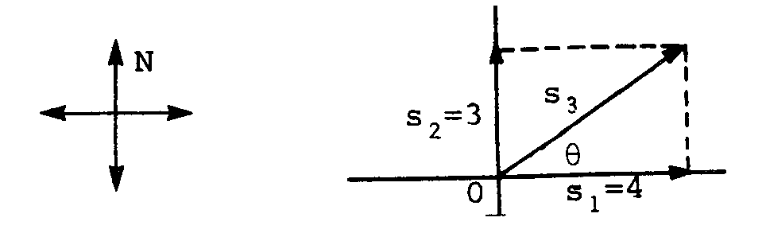

Solución:

Partiendo del teorema de Pitágoras tenemos que:

de donde , entonces

Como un vector debe ser especificado por magnitud dirección y sentido, encontraremos la dirección al conocer el ángulo Ө:

Luego, la resultante es representada por un vector de 5,0 unidades de magnitud, con dirección de 37° con respecto al eje de las X y con sentido NE.

